Міністерство освіти і науки, молоді та спорту України
Львівський національний університет імені Івана Франка
Факультет електроніки

Звіт
про виконання лабораторної №11
з курсу «Чисельні методи» на тему
«Чисельні методи розв’язування алгебраїчних рівнянь»

Виконала:
Студентка групи ФЕІ-31
Литвин В. В.
Перевірив:
доц. Шувар Р. Я

Львів 2012

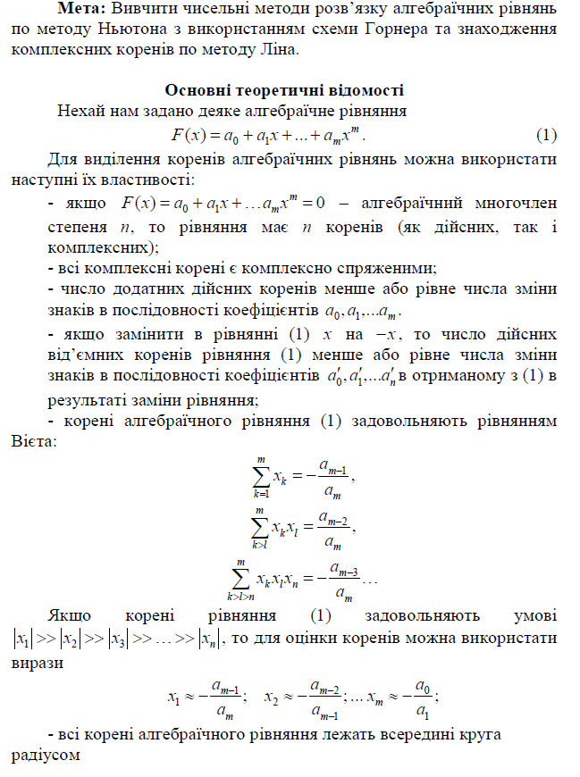

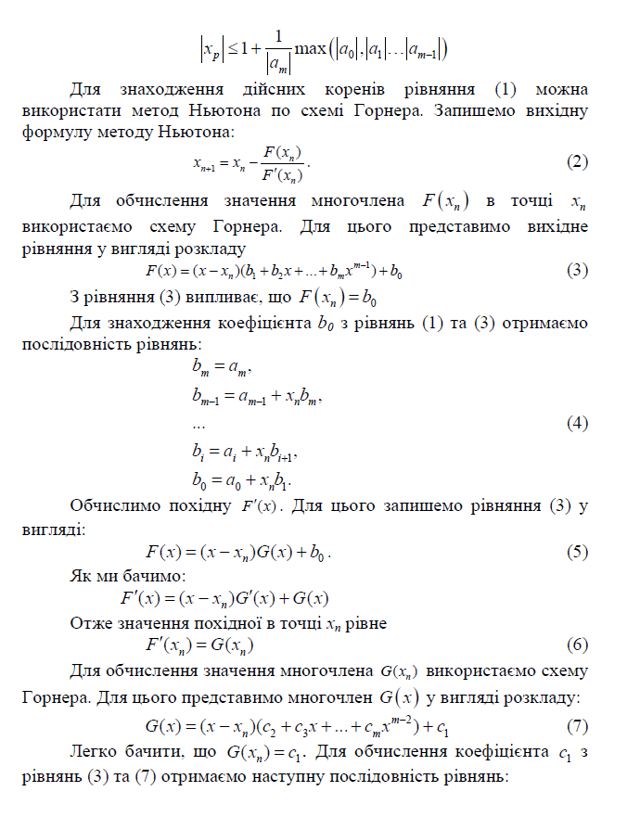

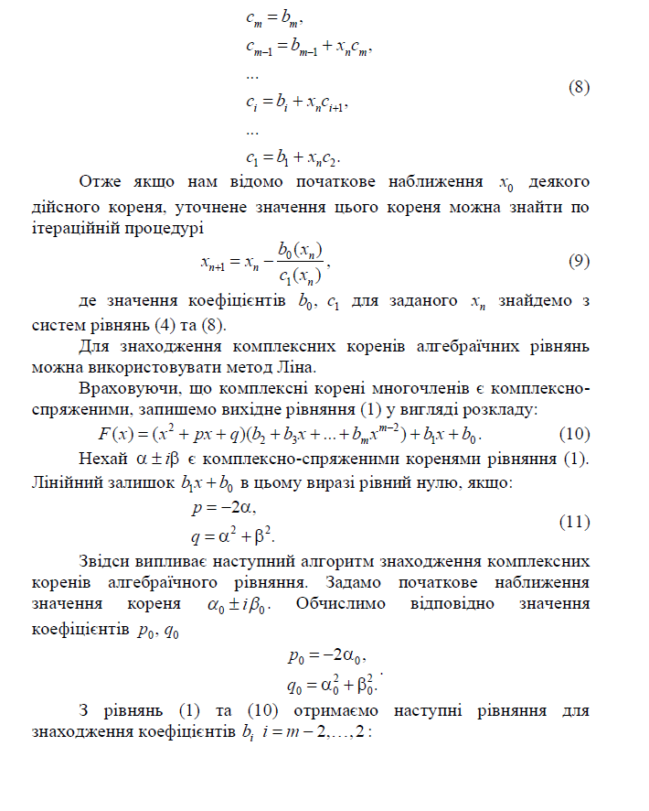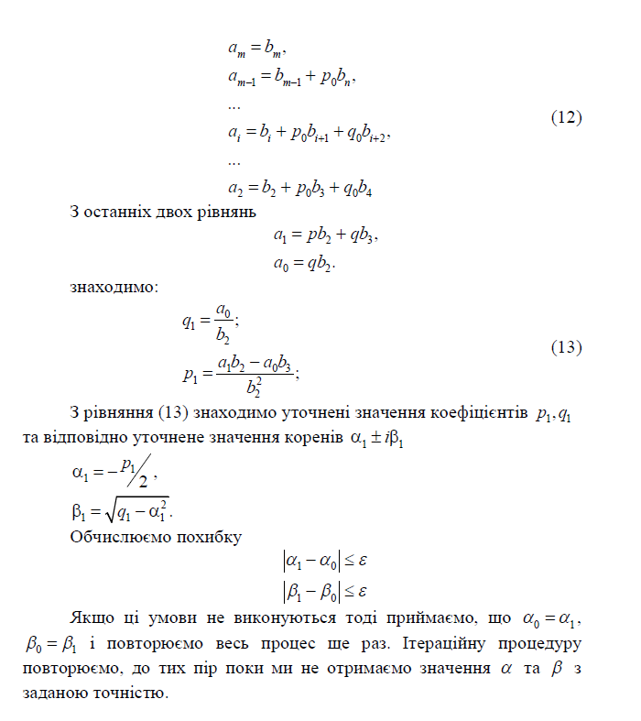
Вхідні дані
Вхідними даними є початкові наближення для розв’язку алгебраїчного рівняння. Виберемо деяке алгебраїчне рівняння:
f(x) = 4 + 1.2* x + 0.7 * x * x + 0.1 * x * x * x
Виберемо почакові наближення для дійсного розв’язку
X = -3.656
і для комплексного розв’язку
x = 0.6 + i * 0.7
Текст програми
Program Lab12;
Uses CRT;

type vector = array [0..3] of double;

var
A, B, C :vector;
XK, XK_res :double;
IterMax :integer;
i,j,k,m :integer;
inputFile :text;
eps :double;
alpha, alpha_res :double;
beta, beta_res :double;
p,q, p1, q1 :double;

function func(xf :double):double;
var j, k : integer;
mlt, sum : double;
Begin
sum := 0;
for j := 0 to m - 1 do
begin
mlt := 1;
for k := 1 to j do
mlt := mlt * xf;
sum := a[j] * mlt;
end;
func := sum;
End;

BEGIN
clrscr;

assign(inputFile, 'input.txt');
reset(inputFile);
readln(inputFile, eps);
readln(inputFile, XK);
readln(inputFile, alpha);
readln(inputFile, beta);
readln(inputFile, m);
for i := 0 to m - 1 do
readln(inputFile, a[i]);

XK := -a[3] / a[2];
Writeln(' XK = ', XK);
IterMax := 300;
i := 0;
m := 3;
eps := 1E-8;
while (i < IterMax) do
Begin
B[m] := A[m];
for j := m - 1 downto 0 do
B[j] := A[j] + XK * B[j+1];

C[m] := B[m];
for j := m - 1 downto 1 do
C[j] := B[j] + XK * C[j + 1];

XK_res:= XK - B[0] / C[1];

if (abs(XK_res-XK)<eps) then
Break
else
Begin
XK := XK_res;
i := i + 1;
End;

End;

Writeln(' X= ', XK_res);
Writeln('iter= ', i);

i := 0;
for i:=0 to m do
Begin
B[i]:=0;
C[i]:=0;
End;
while (i <IterMax) do
Begin
p := 2 * alpha;
q := alpha * alpha + beta * beta;
B[m] := A[m];
B[m - 1] := A[m - 1] - p * B[m];
for i := m - 2 downto 2 do
B[i] := A[i] - p * B[i+1] - q * B[i + 2];

q1 := A[0] / B[2];
p1 :=(A[1] * B[2] - A[0] * B[3]) / (B[2] * B[2]);
alpha_res := p1 / 2;
beta_res := sqrt(abs(alpha_res * alpha_res - q1));
if ((abs(alpha_res - alpha) < eps) and (abs(beta_res - beta) < eps)) then
break
else
Begin
i := i + 1;
alpha := alpha_res;
beta := beta_res;
End;
End;

Writeln(' ');
Writeln('Imaginary roots');
Writeln(' ',-alpha_res, ' + i*(', beta_res,')');
Writeln(' ',-alpha_res, ' + i*(', -beta_res,')');
Writeln('IterNum = ', i);

close(inputFile);
readln;
END.

Хід роботи

1. Оцінимо число розв’язків рівняння і приблизне їх розміщення. Як видно з графіка функції алгебраїчного рівняння (рис. 1) то розв’язок лежить в околі x = 3.6. Кількість таких розв’язків рівна одному.
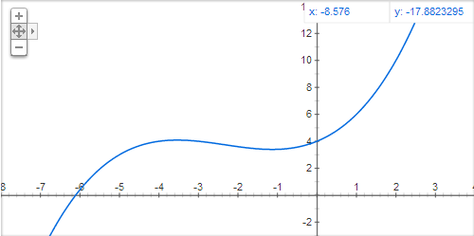
Рис. 1. Графік алгебраїчної функції

2. Використаємо написану нами програму для знаходження дійсного розв’язку алгебраїчного рівняння. Ми отримали, що з заданою точністю eps = 1E-12 ми знайшли розв’язок

x= -6.107542

за 9 ітерацій.

3. Використаємо написану нами програму для знаходження комплексних коренів. Ми отримали, що з заданою точністю eps = 1E-12 ми знайшли розв’язок

x =-4.462865 ± 2.5199521

за одну ітерацію.

Висновок: при виконанні даної лабораторної роботи я вивчила чисельні методи для розв’язку алгебраїчних рівнянь. Можна сказати, що із заданою досить високою точністю можна знайти як дійсні, так і комплексні корені рівняння за порівняно невелике число ітерацій.

